**BAB 1**

**PENDAHULUAN**

# Pendahuluan

Bab ini membahas permasalahan dalam penelitian melalui latar belakang masalah, diagram keterkaitan masalah, rumusan masalah, tujuan penelitian, batasan penelitian, metodologi penelitian, dan sistematika penulisan yang digunakan.

## Latar Belakang

Plastik merupakan material yang dapat dipakai kembali dan membutuhkan waktu berabad-abad untuk dapat terurai (Ali, 2021). Hal ini disebabkan oleh karakteristik plastik yang memiliki laju degradasi yang rendah. Namun, harga plastik yang murah menyebabkan banyak orang cenderung menggunakan plastik hanya sekali pakai kemudian membuangnya menjadi sampah (Miller, 2020). Sampah plastik telah menjadi perhatian global baik di darat maupun di laut selama satu dekade terakhir. Lama siklus hidup sampah plastik hingga terurai berbeda-beda sesuai jenis plastik. Setiap tahun, sekitar 300 juta ton plastik diproduksi, dengan 14 juta ton berakhir di laut (*International Union for Conservation of Nature*, 2021). Massa plastik di lautan diantisipasi akan sama dengan massa ikan hingga tahun 2050 apabila semua upaya yang dilakukan gagal mengatasi polusi (Letcher, 2020). Produksi plastik global sejak tahun 1950 hingga tahun 2015 menunjukkan kecenderungan peningkatan setiap tahun, seperti pada Gambar 1.1.

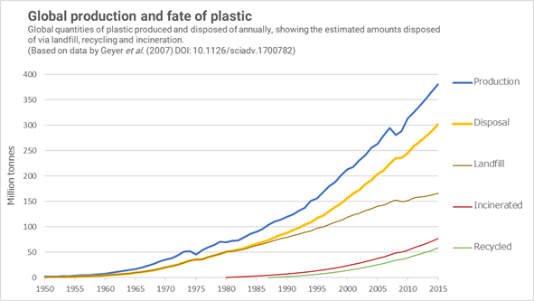

Gambar 1.1. Produksi Plastik Global (1950 – 2015)

Sumber: Geyer et al, 2017

Pada tahun 2015, angka ini mencapai 381 juta ton dengan rata-rata peningkatan sebesar 5,8 juta ton per tahunnya. Dengan tren ini, maka pada tahun 2050, estimasi 12.000 juta ton limbah akan berakhir di tempat pembuangan akhir (Geyer et al, 2017). Limbah plastik yang tidak dikelola dengan benar pada akhirnya dapat masuk ke laut melalui saluran air dan diangkut oleh angin atau pasang surut dimana akan merusak ekosistem laut. Berdasarkan penelitian Jambeck dalam jurnalnya yang berjudul *Plastik Waste Inputs from Land into the Ocean* pada 2015, Indonesia menduduki posisi kedua sebagai negara penyumbang sampah plastik ke lautan terbanyak di dunia dengan 187,2 juta ton. Limbah plastik di Indonesia merupakan limbah kedua terbanyak setelah limbah organik dari rata-rata komposisi limbah yang dihasilkan, yakni menyusun 18,7% dari total timbunan sampah nasional (Kementerian Lingkungan Hidup dan Kehutanan, 2022). Indonesia menghasilkan 3,22 juta ton per tahun yang tidak dikelola dengan baik di dunia yang merupakan lebih dari setengah jumlah sampah plastik yang dihasilkan. Sekitar 0,48-1,29 juta ton dari sampah plastik tersebut diduga mencemari lautan (Jambeck, 2015).

Masalah sampah plastik di Indonesia masih dalam keadaan yang memprihatinkan. Total sampah nasional pada 2022 mencapai 70 juta ton yang meningkat dari 68,5 juta ton pada tahun sebelumnya. Dari jumlah tersebut, sebanyak 18 persen atau sekitar 12 juta ton merupakan sampah plastik. Salah satu cara untuk mengurangi volume sampah plastik yang tinggi, yaitu daur ulang. Daur ulang adalah proses pengumpulan dan pengolahan bahan habis pakai dan diubah menjadi produk baru yang bernilai ekonomis. Untuk mengatasi masalah lingkungan akibat sampah plastik, daur ulang plastik merupakan salah satu pendekatan terbaik yang bermanfaat bagi lingkungan. Sektor informal di Indonesia berperan penting dalam industri daur ulang plastik di Indonesia. Namun, tingkat daur ulang limbah Indonesia masih tergolong rendah, yaitu sebesar 10 persen (World Economic Forum, 2020).

Saat ini, kapasitas pengelolaan limbah Indonesia belum mampu menangani besarnya jumlah limbah plastik yang dihasilkan. Oleh karena itu, dibutuhkan peningkatan kapasitas pada perusahaan daur ulang sampah plastik di Indonesia. Pemerintah mencanangkan program Indonesia Bersih Sampah 2025 yang dikeluarkan melalui Peraturan Presiden Indonesia No. 97/2017 yang berisi kebijakan pemerintah kabupaten dan daerah untuk membuat model perencanaan dalam mencapai 2 target di tahun 2025, yakni mengurangi 30% sampah dari sumbernya dan memproses serta mengelola setidaknya 70% sampah agar tidak terkumpul dan menumpuk di TPA. Selain itu, Kemitraan Aksi Plastik Global berkolaborasi dengan Kemitraan Aksi Plastik Nasional Indonesia dalam membentuk strategi Skenario Perubahan Sistem (SCS) yang bertujuan untuk mengurangi kebocoran aliran plastik ke laut di Indonesia hingga 70% pada 2025. Skenario tersebut terdiri dari lima strategi utama, salah satunya adalah menggandakan kapasitas daur ulang (*World Economic Forum*, 2020). Pemerintah mendorong skema pendanaan pengelolaan sampah plastik melalui kerja sama pemerintah dan swasta (Peraturan Presiden Republik Indonesia Nomor 83 Tahun 2018). Komitmen ini mendorong pertumbuhan industri daur ulang sampah plastik. Dampaknya pada tahun 2019, terdapat 600 industri besar dan 700 industri kecil pada sektor industri daur ulang plastik (Kementerian Perindustrian, 2019). Pemerintah juga telah menyusun strategi untuk mendorong peralihan pendekatan pengelolaan limbah yang digunakan dari ekonomi linier menjadi ekonomi sirkular untuk industri penghasil limbah plastik.

Dari berbagai produk berbahan plastik di Indonesia, jenis plastik terbanyak urutan ketiga adalah PET yang menyumbang sebesar 12% dari total (Direktorat Industri Kimia Hilir dan Farmasi, 2019). *Polyethylene terephthalate* (PET) atau poliester pertama kali diproduksi pada tahun 1930-an sebagai serat sintetis (*European Federation of Bottled Waters*, 2015). PET merupakan salah satu jenis plastik yang sering dijumpai dalam kehidupan sehari-hari. PET merupakan jenis plastik yang paling banyak didaur ulang di Amerika Serikat dan seluruh dunia (PET Resin Association, 2015). PET memiliki karakteristik kuat, ringan, jernih, tidak mudah rusak, kedap air, transparansi yang tinggi, tangguh terhadap gas dan cairan, serta mudah untuk diproses (Majumdar et al, 2020). Oleh karena itu, plastik jenis PET memiliki tingkat efektivitas yang tinggi ketika dilakukan daur ulang (Hopewell et al, 2009). Menurut Badan Pengawasan Obat dan Makanan Republik Indonesia (2019), Proses daur ulang PET secara umum terdiri dari pengumpulan sampah PET, pembuatan serpihan (*flakes*), dan proses pembuatan menjadi produk akhir. PET dapat digunakan untuk membuat berbagai produk antara lain pakaian, tekstil, suku cadang otomotif dan barang-barang keperluan industri, serta kemasan untuk produk makanan dan minuman.

Pihak yang berperan penting dalam mengatasi permasalahan sampah plastik terutama dari laut Indonesia adalah industri daur ulang plastik. Industri daur ulang plastik merupakan perusahaan-perusahaan daur ulang botol plastik yang bertujuan untuk mengubah masalah sampah menjadi peluang dalam mencapai ekonomi sirkular. Salah satu industri daur ulang pada penelitian ini mengubah limbah botol plastik PET lokal menjadi PET *flakes* yang dapat ditransformasikan menjadi berbagai macam barang jadi. Pada umumnya, produk hasil daur ulang adalah serpihan PET dengan berbagai jenis, antara lain serpihan biru muda (*light blue*), serpihan bening (*clear*), dan campuran (*mix*).

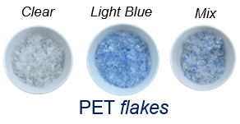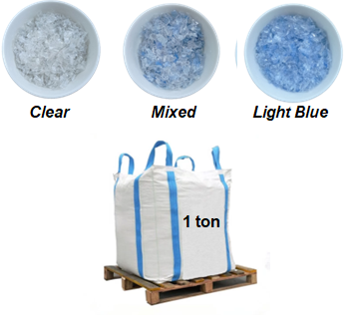

Gambar 1.3. Produk Serpihan PET

Sumber: Data Perusahaan, 2023

Sebagai penghasil produk serpihan PET, industri ini memiliki peran besar dalam proses daur ulang PET secara keseluruhan. Peningkatan pada industri pembuatan flakes PET menjadi hal penting dalam memenuhi strategi penggandaan kapasitas daur ulang sampah plastik di Indonesia. Dalam proses produksi serpihan PET terdapat beberapa bahan baku utama yang dibutuhkan sesuai jenisnya, yaitu botol PET biru muda (*light blue*), botol PET bening (*clear*), dan campuran keduanya (*mix*).

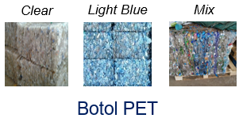

Gambar 1.4. Bahan Baku Utama Daur Ulang Plastik

Sumber: Data Perusahaan, 2023

Manajemen persediaan menjadi salah satu tantangan dengan karakteristik industri daur ulang plastik yang memiliki ukuran lot (*lot-size*) yang besar dan biaya persediaan yang tinggi. Manajemen persediaan merupakan bagian penting dari proses bisnis yang membantu perusahaan mencegah kehabisan stok, tingkat pemesanan yang akurat, dan memastikan penyimpanan catatan yang akurat. Manajemen persediaan adalah serangkaian kebijakan dan pengendalian yang memonitor dan menentukan tingkat persediaan yang harus dijaga, kapan waktu yang tepat persediaan tersebut harus diisi, dan berapa jumlah pesanan yang harus dilakukan (Jacobs & Chase, 2014). Pada umumnya, perusahaan melakukan penyimpanan material dan produk dalam jumlah besar agar tidak terdapat potensi kekurangan material namun besarnya jumlah penyimpanan menimbulkan tingginya biaya persediaan dan risiko kerusakan barang simpanan. Ketika perusahaan membeli terlalu banyak bahan baku, maka dapat terjadi kelebihan bahan baku (*overstock*). Namun, perusahaan juga tidak dapat membeli terlalu sedikit bahan baku karena dapat mengalami kekurangan persediaan dan mengantisipasi kebutuhan produksi yang lebih tinggi. Oleh karena itu, diperlukan suatu metode yang efektif dan efisien untuk mengelola persediaan. Salah satu parameter penilaian kinerja persediaan dalam gudang pada umumnya adalah nilai *Inventory Turnover* (ITO) yang mengukur frekuensi persediaan dikonsumsi atau diputar dalam periode waktu tertentu (Kwak, 2019). Rasio nilai tersebut menunjukkan efisiensi dan didapatkan dengan membandingkan harga pokok penjualan dalam persediaan rata-rata untuk suatu periode. Seperti pada studi kasus di sebuah gudang bahan baku daur ulang perusahaan daur ulang plastik yang berlokasi di Kabupaten Tangerang.

Gambar 1.5. Nilai *Inventory Turnover* tahun 2022

Sumber: Data historis perusahaan, 2023

Pada gambar di atas menunjukkan bahwa nilai perputaran persediaan cenderung rendah dan masih perlu ditingkatkan karena terdapat ketidakefisienan persediaan bahan baku terhadap hasil penjualan atau permintaan sehingga terdapat pembengkakan total biaya persediaan pada beberapa periode. Pada akhir tahun tepatnya bulan ke-12, perusahaan mengalami masalah yang harus menghentikan produksi sehingga nilai penjualan sangat kecil menyebabkan nilai ITO yang sangat rendah. Cara meningkatkan nilai ITO antara lain melakukan peramalan permintaan (*demand forecasting*), otomasi, dan perancangan strategi yang lebih baik. Peningkatan volume pembelian bahan baku dalam memenuhi kapasitas daur ulang yang bertambah dan permintaan yang tinggi menyebabkan tuntutan metode perencanaan dan penjadwalan bahan baku yang lebih baik agar total biaya persediaan bahan baku seminimal mungkin. Biaya persediaan bahan baku merupakan salah satu komponen dari logistik yang terdiri dari biaya penyimpanan dan biaya pemesanan bahan baku. Seiring meningkatnya volume daur ulang, maka biaya persediaan bahan baku semakin tinggi. Oleh karena itu, diperlukan suatu metode dan upaya untuk meminimalkan biaya yang kian meningkat. Salah satu cara untuk menangani permasalahan manajemen persediaan adalah melakukan efisiensi keputusan kuantitas pemesanan (Q) dan waktu pesan (Kusuma & Hakim, 2020).

Berdasarkan hasil pengamatan dan wawancara, masalah *overstock* dan kenaikan biaya persediaan terjadi karena peramalan permintaan dan penjadwalan kedatangan bahan baku belum efektif dan efisien, penggunaan metode manajemen persediaan tradisional yang dapat membuat pengambilan keputusan kurang cepat dan akurat, serta kuantitas dan waktu pesan yang belum optimal menyebabkan kenaikan biaya pemesanan & biaya penyimpanan yang memicu peningkatan biaya persediaan bahan baku sebesar 27%. Permasalahan ini mendorong perlunya untuk mengembangkan model optimasi yang dapat menentukan kuantitas dan waktu pesan persediaan bahan baku agar biaya yang dikeluarkan minimum.

Setelah menganalisis proses yang ada saat ini, ditemukan bahwa terdapat berbagai batasan, parameter, dan tujuan. Untuk mengatasi permasalahan ini, diperlukan sebuah penyelesaian dengan model matematis yang dapat digunakan untuk menentukan jumlah persediaan yang optimal terhadap batasan dan parameter yang ada dan sesuai kondisi dengan menurunkan total biaya. Seperti pada penelitian Mohammadi & Shekarian (2017), dilakukan penelitian mengenai perencanaan persediaan menggunakan *Mixed Integer Linear Programming* dengan fungsi tujuan meminimalkan total biaya persediaan dan variabel keputusan berupa kuantitas pemesanan dan waktu pemesanan bahan baku pada perusahaan manufaktur. Berlandaskan latar belakang tersebut, penelitian ini akan menyelesaikan permasalahan tersebut dengan menerapkan metode *Mixed Integer Linear Programming* untuk penentuan kuantitas pesan dan waktu pesan yang menghasilkan biaya total persediaan yang minimum sesuai dengan kondisi dan batasan dalam perusahaan.

## Rumusan Permasalahan

Berdasarkan latar belakang, dihasilkan suatu perumusan masalah dalam penelitian ini yaitu, “Bagaimana upaya untuk meminimalkan total biaya bahan baku pada industri daur ulang plastik menggunakan metode Mixed Integer Linear Programming (MILP)?”.

## Diagram Keterkaitan Masalah

Untuk memperjelas kondisi dari permasalahan yang ada serta apa yang dibutuhkan untuk menyelesaikan masalah tersebut, dibuatlah diagram keterkaitan masalah sebagai berikut:

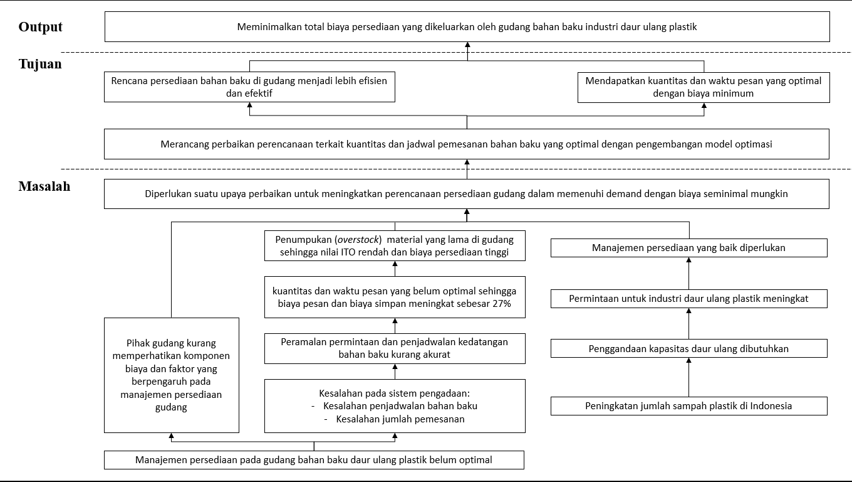

Gambar 1.6. Diagram Keterkaitan Masalah

Sumber: Hasil wawancara pihak gudang, 2023

## Tujuan Penelitian

Terdapat dua tujuan yang ingin dicapai dari penelitian ini dalam menjawab rumusan masalah. Berikut kedua tujuan penelitian:

1. Mendapatkan model matematis untuk meminimalkan biaya bahan baku pada industri daur ulang plastik.
2. Mendapatkan kuantitas (Q) dan waktu pemesanan bahan baku pada industri daur ulang plastik.

## Batasan Penelitian

Dalam melakukan penelitian, terdapat beberapa batasan yang diterapkan pada penelitian ini agar lebih terarah dan berjalan sesuai dengan perencanaan yang telah dibuat. Adapan batasan penelitian ini adalah:

1. Penelitian berfokus pada satu gudang bahan baku salah satu perusahaan daur ulang plastik yang terletak di daerah Pagedangan, Kabupaten Tangerang
2. Data terbagi menjadi dua yaitu data primer dan data sekunder, data primer didapatkan melalui pengamatan dan wawancara langsung dengan pihak terkait pada Februari – Mei 2023. Data sekunder diambil dari data historis perusahaan pada bulan Januari sampai Desember tahun 2022.
3. Material yang diteliti merupakan ketiga bahan baku utama yang digunakan untuk daur ulang plastik, yaitu botol PET bekas pakai *clear*, *light* *blue*, dan *mix*.

## Metodologi Penelitian

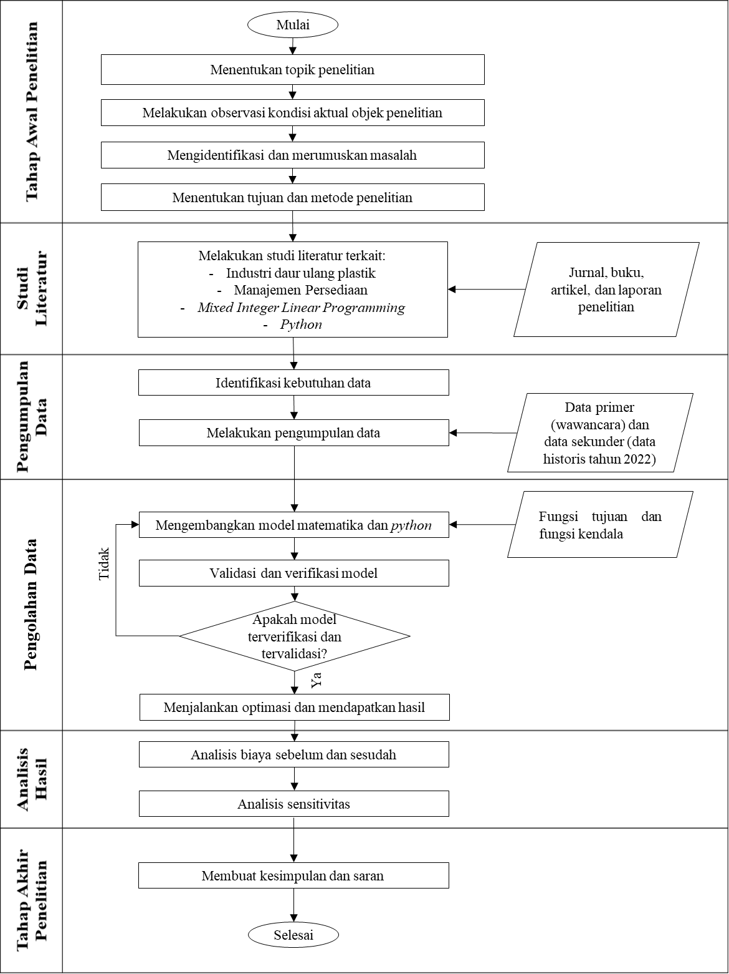

Gambar 1.7. Metodologi Penelitian

Sesuai dengan Gambar 1.7, pelaksanaan penelitian ini dibagi menjadi enam tahapan utama. Adapun penjelasan dari masing-masing tahap tersebut adalah:

1. Tahap Awal Penelitian

Penelitian diawali dengan melakukan pengamatan kondisi aktual dan diskusi dengan pihak terkait untuk mengidentifikasi dan merumuskan masalah sesuai dengan tema atau topik penelitian yaitu mengenai manajemen persediaan bahan baku daur ulang plastik. Tahap selanjutnya dilakukan dengan penentuan tujuan dan batasan penelitian. Penelitian ini bertujuan untuk meminimalkan biaya total persediaan dalam periode historis dan peramalan dengan cara mendapatkan keputusan kuantitas (Q) dan waktu pemesanan (T) material yang optimal sebagai rekomendasi perencanaan.

1. Studi Literatur

Studi literatur terdiri dari teori-teori penelitian yang berasal dari berbagai referensi, antara lain buku, jurnal, artikel, dan laporan penelitian. Metode dan teori pada penelitian ini berhubungan tentang manajemen persediaan, peramalan permintaan, *Mixed Integer Linear Programming* (MILP), dan bahasa pemrograman *python*.

1. Pengumpulan Data

Setelah studi literatur, dilakukan identifikasi kebutuhan data yang dibagi menjadi dua, yaitu data primer dan data sekunder. Data primer didapatkan melalui pengamatan dan wawancara langsung dengan pihak terkait penelitian. Data sekunder didapatkan dari data historis perusahaan pada Januari sampai Desember tahun 2022. Adapun data-data primer yang dibutuhkan antara lain sistem persediaan bahan baku atau proses pengadaan, komponen biaya persediaan yang terlibat, kapasitas penyimpanan gudang, kondisi dan batasan masalah. Sedangkan data-data sekunder antara lain data historis permintaan, data persediaan awal dan akhir, data harga dan satuan bahan baku, data lead time, data biaya simpan, dan data biaya pesan.

1. Pengolahan Data

Setelah data terkumpul dengan baik, dilakukan pengolahan data dengan diawali oleh perhitungan persediaan pengaman (*safety stock*), penentuan metode peramalan permintaan (*demand forecasting*) terbaik, dan dilanjutkan dengan pengembangan model optimasi yang terdiri dari pembuatan model matematika dengan mengidentifikasikan indeks, sets, parameter, variabel keputusan, fungsi tujuan, dan fungsi kendala yang sesuai dengan permasalahan. Model matematika tersebut lalu diterjemahkan ke dalam bahasa pemrograman *Python* lalu dilakukan verifikasi dan validasi model yang telah terbentuk sebelum model dijalankan dan hasil pengolahan data dapat dikumpulkan.

1. Analisis Hasil

Tahap analisis hasil dengan melakukan analisis hasil pengolahan data berupa biaya sebelum dan sesudah, analisis sensitivas terhadap hasil dengan beberapa skenario perubahan parameter model, analisis perbandingan dan analisis hubungan. Analisis sensitivitas dilakukan untuk menentukan apakah model telah valid mampu menghasilkan hasil yang optimal.

1. Tahap Akhir Penelitian

Tahap terakhir dari penelitian ini adalah penulisan kesimpulan dan saran. Kesimpulan berisi pembahasan secara ringkas tentang hasil akhir penelitian. Saran berisi rekomendasi bagi perusahaan dan usulan perbaikan atau peningkatan yang dapat dilakukan untuk penelitian selanjutnya.

## Sistematika Penelitian

Untuk memahami alur penelitian ini, maka laporan akhir disusun menjadi lima bab dengan penulisan yang sistematis sebagai berikut:

1. BAB I PENDAHULUAN

Bab pertama penelitian adalah bab pendahuluan yang membahas mengenai latar belakang penelitian, diagram keterkaitan masalah, rumusan permasalahan, tujuan penelitian, batasan penelitian, metodologi penelitian, dan sistematika penulisan.

1. BAB II LANDASAN TEORI

Bab kedua berisi tentang tinjauan atas teori dan literatur yang digunakan dalam penelitian ini. Bab ini membahas tentang manajemen persediaan yang meliputi karakteristik industri daur ulang plastik, pengadaan dan penyimpanan, metode peramalan, persediaan pengaman, *inventory turnover* dan optimasi dengan menggunakan metode *Mixed Integer Linear Programming* (MILP).

1. BAB III PENGUMPULAN DAN PENGOLAHAN DATA

Bab ketiga merupakan tahap pengumpulan dan proses pengolahan data dengan melakukan pengembangan model matematika, menghitung nilai persediaan pengaman, dan menentukan metode peramalan yang tepat. Data yang dikumpulkan berupa data primer dan data sekunder, diolah kembali agar dapat digunakan menjadi dasar model matematika yang sesuai dengan tujuan optimasi. Kemudian, model matematika diterjemahkan ke bahasa pemrograman *Python*.

1. BAB IV ANALISIS HASIL DAN PEMBAHASAN

Bab keempat akan mebahas mengenai analisis hasil dari model. Output yang didapatkan adalah total biaya persediaan minimal dalam proses pengadaan dan penyimpanan bahan baku pada gudang. Hasil ini selanjutnya juga dianalis dengan menggunakan analisis sensitivitas berupa skenario bisnis dimana dilakukan perubahan terhadap parameter permintaan dan parameter biaya.

1. BAB V KESIMPULAN DAN SARAN

Bab kelima berisi kesimpulan dan saran dari penelitian. Kesimpulan yang ada mengandung inti dari seluruh hasil penelitian yang telah dilakukan sedangkan saran merupakan usulan untuk pihak perusahaan yang diteliti dan juga untuk perkembangan penelitian selanjutnya.

**DAFTAR REFERENSI**

Badan Pengawasan Obat dan Makanan Republik Indonesia. (2019). Pedoman dan Kriteria Plastik Berbahan *Polyethylene Terephtalate* (PET) Daur Ulang yang Aman untuk Kemasan Pangan 2019. Jakarta: Direktorat Standardisasi Pangan Olahan Badan Pengawasan Obat dan Makanan RI

*European Federation of Bottled Waters*. (2015). *The Facts about PET*.

Geyer, R., Jambeck, J., Law, K. (2017). *Production, use, and fate of all plastics ever made*. *Science Advances*. Vol 3, Issue 7. DOI: 10.1126/sciadv.1700782

Hamdy A. Taha. *Operations Research: An Introduction* *8th Edition*. Prentice-Hall, Inc, 2007

Hopewell et al (2009). *Plastics recycling: challenges and opportunities. Philosophical Transactions of the Royal Society B: Biological Sciences*, 2115- 2126

*International Union for Conservation of Nature* (IUCN). (2021). *Marine Plastic Polution*. *Issue Brief*. https://www.iucn.org/resources/issues-brief/marine-plastic-pollution

Jacobs, F. R., & Chase, R. B. (2014). *Operations and Supply Chain Management 14th edition*. McGraw-Hill Education

Jambeck, J., Geyer, R., Wilcox, C., Siegler, T., Perryman, M, Andrady, A., Narayan, R., Law, K. 2015. *Plastic waste inputs from land into the ocean. Science*. 347. 6223. https://science.sciencemag.org/content/347/6223/768

Kementerian Lingkungan Hidup dan Kehutanan. Sistem Informasi Pengelolaan Sampah Nasional (SIPSN): Grafik Komposisi Sampah. https://sipsn.menlhk.go.id/sipsn/

Letcher, T. M. (2020). *Introduction to plastic waste and recycling*. *In Plastic Waste and Recycling*. Elsevier Inc

Majumdar, et al. (2020). *Circular fashion: Properties of fabrics made from mechanically recycled poly-ethylene terephthalate* (PET) *bottles*. Resources, Conservation & Recycling

Miller, S. A. (2020). *Five Misperceptions Surrounding the Environmental Impacts of Single-Use Plastic*. *Environmental Science & Technology*, 14143-14151

Peraturan Presiden Nomor 83 tahun 2018 tentang Penanganan Sampah Laut

Peraturan Presiden Nomor 97 tahun 2017 tentang Kebijakan dan Strategi Nasional Pengelolaan Sampah Rumah Tangga dan Sampah Sejenis Sampah Rumah Tangga

PET *Resin Association*. (2015). *An Introduction to PET*

Sameh Samir Ali, T. E.-S. (20221). *Degradation of conventional plastic wastes in the environment: A review on current status of knowledge and future perspectives of disposal*. Science of the Total Environment

*World Economic Forum*. (2020). Mengurangi Polusi Plastik Secara Radikal di Indonesia.